

COLÉGIO ESTADUAL MACHADO DE ASSIS
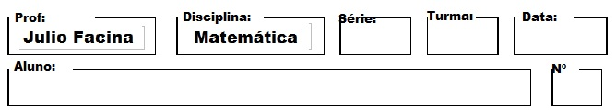

PROVA 2 – 2º SEM/1ºBIM 2017
NEJA3 – MATRIZES - Valor 5,0 Pontos

- O que é uma matriz. Cite 2(dois) exemplos de matrizes no seu dia a dia.

- O que é uma matriz quadrada?

- Dadas as Matrizes abaixo, faça os exercícios a seguir.

 | -5 | 6 | 4 | 2
 | 0 | -2 | 1 | 1
 | -1 | 0 | 0 | 7
 | 10 | -2
 | 3 | -8
^{A}_{3X4} = ^{B}_{2X2} =

- Execute a Matriz TRANSPOSTA da Matrix A
- Monte a Matriz OPOSTA da Matriz B
- Some a MATRIZ B com sua TRANSPOSTA e apresente o resultado.
- _{Execute a operação} -2.A
- _{Qual o resultado da expressão} a₂₂ – a₃₄

